**Задача 1**

Вычислить показания амперметра и вольтметра, если EA=127/00В, EB=220/-1500 В, EC=380/1000 В, Za= -j8 Ом, Zb= 5 Ом, Zc= 5+j1 Ом, ZN= 1 Ом. Ключ ***K разомкнут***. Построить ТВДН и ВДТ. Разложить фазные токи на симметричные составляющие.

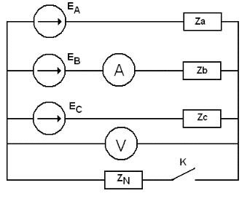

**Задача 2**

Определить А-параметры симметричного четырехполюсника, составленного из катушек. U1=282В, I1=15А, U2=58В, P1=230Вт, P2=80Вт. Построить АЧХ U2/U1

